Cách làm mận lắc siêu ngon
Ngoài cách làm xoài lắc, cóc lắc, giờ đến mận cũng phải lắc mới ngon đúng điệu. Hãy thử ngay cách làm mận lắc siêu ngon này nhé, đảm bảo chỉ mới nhìn thôi cũng đủ ''chảy nước miếng'' rồi.
Cũng tương tự như món xoài lắc từng làm mưa làm gió một thời, cách làm mận lắc khá đơn giản. Đang mùa mận nên bạn hoàn toàn có thể làm món hoa quả dầm này tại nhà để cả gia đình cùng thưởng thức. Vị chua đặc trưng của mận sẽ trở nên ngon hơn khi được lắc với các loại gia vị khác đấy.

Hướng dẫn làm mận lắc tại nhà
Cách 1
Học ngay cách làm mận lắc tại nhà, đảm bảo ''ra miếng nào hết miếng ấy'. Dưới đây VnDoc sẽ chia sẻ cho các bạn công thức làm mận lắc cực ngon tại nhà để các bạn cùng trổ tài nhé.
Cùng học cách làm mận lắc đơn giản, ngon miệng này nhé!
Nguyên liệu làm mận lắc
- 1/2 kg mận
- 80g đường nâu
- 10g muối ớt
- 5g ớt bột
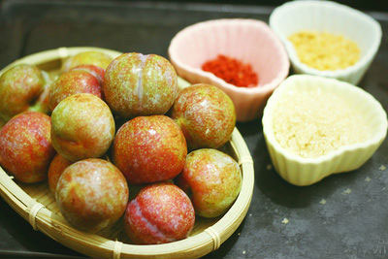
Cách làm mận lắc ngon
Bước 1
Để làm mận lắc ngon, nên chọn những quả mận ương, hoặc chín một chút. Không nên chọn mận quá xanh, khi ăn sẽ có vị chát. Chọn mận chín vừa phải sẽ dễ ăn hơn, không quá chua mà vẫn giữ được độ giòn của nó.

Mận sau khi mua về bạn rửa sạch rồi ngâm với nước muối loãng. Dùng dao khía đôi quả mận rồi xoay hai nửa quả mận ngược chiều nhau. Mẹo này sẽ giúp bạn tách đôi mận một cách dễ dàng. Sau khi bổ mận xong, bạn đổ vào một chiếc hộp hoặc lọ nhỏ.
Bước 2
Muối ớt, đường, bạn trộn với nhau rồi nghiền nhỏ. Đổ hỗn hợp này vào lọ đựng mận rồi cho thêm ớt bột.

Bước 3
Món mận lắc ngon hơn khi được lắc nên ở khâu này bạn đậy nắp lọ lại rồi lắc thật đều tay như khi làm cóc lắc, hoa quả lắc... nhé!
Bước 4
Sau khi lắc xong, bạn cho món mận lắc vào ngăn mát tủ lạnh ăn sẽ ngon hơn đấy. Để trong khoảng 10 phút cho mận ngấm gia vị là có thể ăn được rồi.

Bước 5
Món mận lắc không chỉ ngon với đủ vị chua, cay, mặn,... mà còn rất đẹp mắt, chỉ cần mới nhìn thôi cũng muốn ăn ngay rồi. Với công thức cách làm mận lắc đơn giản này, bạn chẳng cần tốn quá nhiều nguyên liệu mà vẫn có một món ăn vặt siêu ngon. Khi lắc mận bạn chỉ nên cho một lượng vừa phải thôi nhé, không nên đổ đầy mận vào cốc hoặc lọ, như thế sẽ khó lắc, mận lại không thể ngấm đều gia vị hơn.

Cách 2 để làm mận lắc
Nguyên liệu
Cách làm mận lắc này sẽ có vị mặn, ngọt và cay.
- 1/2 kg mận
- 20ml nước mắm ngon
- 60g đường
- 1 thìa muối tôm
Với cách làm mận lắc kiểu này, bạn sẽ dùng nước mắm để làm nước trộn.
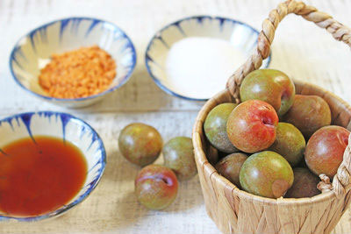
Bước 1
Đầu tiên bạn hòa tan đường với nước mắm để đường tan đều. Cho nước mắm vào khi làm món mận lắc sẽ giúp món ăn vặt này có mùi thơm đặt trưng, rất dậy mùi. Nếu không quen ăn nước mắm sống, ở bước này bạn có thể đun nước mắm lên nhé!
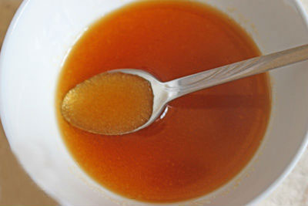
Bước 2
Tương tự cách 1, bạn cũng rửa sạch rồi ngâm mận với nước muối loãng khoảng 2 lần. Dùng dao xắt đôi tách bỏ hạt mận rồi cho vào hũ có nắp đậy, chỉ nên cho mận cao khoảng 2/3 hũ thôi nhé, sẽ dễ lắc hơn.
Bước 3
Rót hỗn hợp mắm đường vào hũ mận.

Bước 4
Cho thêm một thìa muối tôm vào, đậy nắp lại rồi lắc thật kĩ để muối và mắm đường phủ đều mặt mận. Cho thêm chút muối vào, tiếp tục lắc đều một lần nữa.

Cho mận lắc ra đĩa và thưởng thức thôi nào! Món mận lắc sẽ ngon hơn khi để lạnh đấy nhé! Vậy là đã hoàn thiện xong những cách làm mận lắc đơn giản rồi. Bạn thấy đấy, chỉ cần bỏ ra một chút thời gian, là bạn đã có món ăn vặt siêu ngon rồi. Ngoài ra, bạn có thể làm mận dầm chua ngọt, đây cũng là món ăn ngon dễ làm được rất nhiều người thích thú.
Chúc bạn thực hiện thành công 2 cách làm mận lắc ngon này!
Lưu ý
- Cần rửa sạch mận để đảm bảo vệ sinh.
- Không cho mận vào quá đầy hũ, khi lắc sẽ gặp khó khăn mà mận không thể ngấm đều gia vị.
- Không cho nhiều muối sẽ khiến món mận lắc mặn gắt.
- Khi đang đói không nên ăn mận nhé, sẽ dễ bị cồn ruột lắm đấy.

